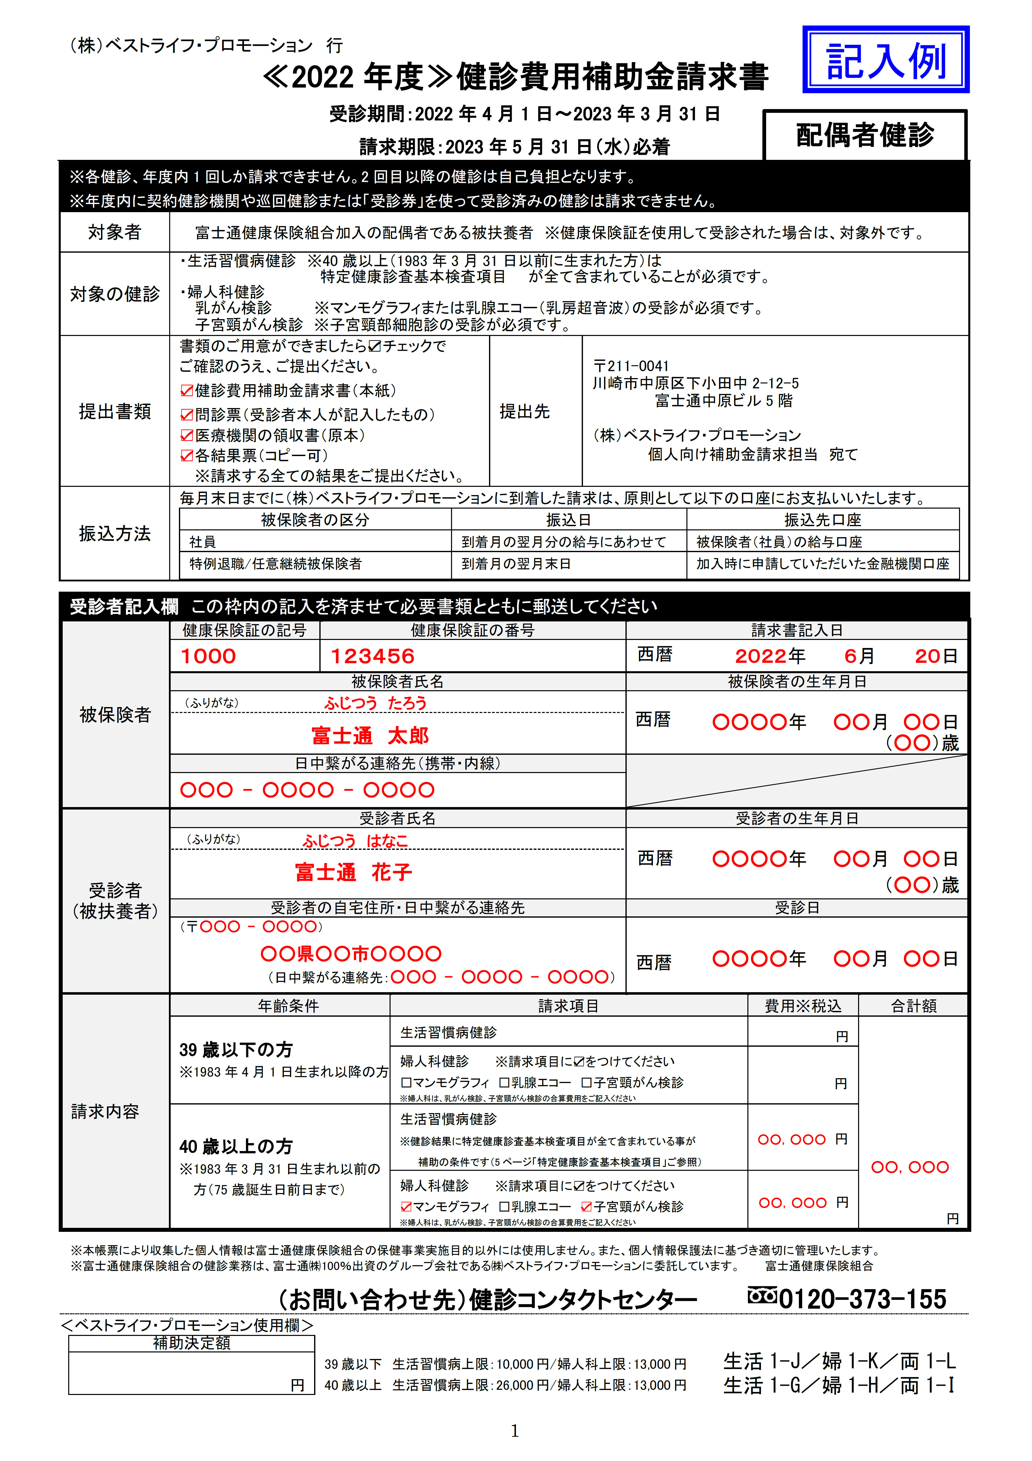
【注意事項】

※１ 5ページ「特定健康診査基本検査項目」参照

※2 提出書類の詳細
□健診費用補助金請求書（本紙）
□問診票（受診者本人が記入したもの）
□医療機関の領収書（原本）➡ ・全額自費になっている ・宛名は受診者本人になっている ・検査項目が記載されている
□各結果票（コピー可）➡ ・請求する全ての結果がついている

【補助上限額】
39歳以下 → 生活習慣病健診：10,000円／婦人科健診：13,000円
40歳以上 → 生活習慣病健診：26,000円／婦人科健診：13,000円
※2
※1

記入例

健診費用補助金を請求する際に問診票の提出が必要です。
（受診者ご本人が記入してください。）

㈱ベストライフ・プロモーション行

問 診 票

【基本情報】
健康診断受診日 ：西暦 ２０２２ 年 ５ 月２０ 日
受診者 | 健康保険証の記号 | 健康保険証の番号 | 氏名 | （ふりがな）ふじつう はなこ
受診者 | １０００ | １２３４５６ | 氏名 | 富士通 花子
受診者 | 性別 | 被保険者との続柄 | 生年月日
受診者 | 男 ・ 女 | 妻 | 西暦 ○○○○年 ○○月 ○○日
被保険者氏名 | 富士通 太郎 |  | 電話番号 |  | ○○○－○○○－○○○○

【問診項目】

1 |  | 現在、ａ から ｃ の薬の服用状況につき、該当する箇所に○で囲んでください。
 | ａ | 血圧を下げる薬を飲んでいますか | ①はい ②いいえ
 | ｂ | インスリン注射又は血糖を下げる薬を飲んでいますか | ①はい ②いいえ
 | ｃ | コレステロールを下げる薬を飲んでいますか | ①はい ②いいえ
2 |  | 現在、たばこを習慣的に吸っていますか  ※現在、｢習慣的に喫煙している者｣とは、  ｢合計100本以上、又は6ヶ月以上吸っている者｣  であり、最近1ヶ月間吸っている者 | ①はい ②いいえ
※個人情報保護法に基づき第三者への漏洩なきよう厳重に管理いたします。

（株）ベストライフ・プロモーション 行
≪2022年度≫健診費用補助金請求書
受診期間：2022年4月1日～2023年3月31日
配偶者健診
請求期限：2023年5月31日（水）必着

※各健診、年度内1回しか請求できません。2回目以降の健診は自己負担となります。
※年度内に契約健診機関や巡回健診または「受診券」を使って受診済みの健診は請求できません。
対象者 | 富士通健康保険組合加入の配偶者である被扶養者 ※健康保険証を使用して受診された場合は、対象外です。
対象の健診 | ・生活習慣病健診 ※40歳以上（1983年3月31日以前に生まれた方）は  特定健康診査基本検査項目が全て含まれていることが必須です。  ・婦人科健診  乳がん検診 ※マンモグラフィまたは乳腺エコー（乳房超音波）の受診が必須です。  子宮頸がん検診 ※子宮頸部細胞診の受診が必須です。
提出書類 | 書類のご用意ができましたら☑チェックで  ご確認のうえ、ご提出ください。  □健診費用補助金請求書（本紙）  □問診票（受診者本人が記入したもの）  □医療機関の領収書（原本）  □各結果票（コピー可）  ※請求する全ての結果をご提出ください。 | 提出先 |  | 〒211-0041  川崎市中原区下小田中2-12-5  富士通中原ビル5階  （株）ベストライフ・プロモーション  個人向け補助金請求担当 宛て
振込方法 | 毎月末日までに（株）ベストライフ・プロモーションに到着した請求は、原則として以下の口座にお支払いいたします。
  被保険者の区分 | 振込日 | 振込先口座
  社員 | 到着月の翌月分の給与にあわせて | 被保険者（社員）の給与口座
  特例退職/任意継続被保険者 | 到着月の翌月末日 | 加入時に申請していただいた金融機関口座

受診者記入欄 この枠内の記入を済ませて必要書類とともに郵送してください
被保険者 | 健康保険証の記号 | 健康保険証の番号 |  | 請求書記入日  西暦
被保険者 |  |  |  | 年 月 日
被保険者 | 被保険者氏名  （ふりがな） |  |  | 被保険者の生年月日
被保険者 |  |  |  | 西暦  年 月 日  （ ）歳
被保険者 | 日中繋がる連絡先（携帯・内線）
受診者  (被扶養者) | 受診者氏名  （ふりがな） |  |  | 受診者の生年月日
受診者  (被扶養者) |  |  |  | 西暦  年 月 日  （ ）歳
受診者  (被扶養者) | 受診者の自宅住所・日中繋がる連絡先 |  |  | 受診日
受診者  (被扶養者) | （〒 ）  （日中繋がる連絡先： - - ） |  |  | 西暦  年 月 日
請求内容 | 年齢条件 |  | 請求項目 |  | 費用※税込 | 合計額
請求内容 | 39歳以下の方  ※1983年4月1日生まれ以降の方 |  | 生活習慣病健診 |  | 円 | 円  円
請求内容 |  |  | 婦人科健診 ※請求項目に☑をつけてください  □マンモグラフィ □乳腺エコー □子宮頸がん検診  ※婦人科は、乳がん検診、子宮頸がん検診の合算費用をご記入ください |  |  | 円  円
請求内容 | 40歳以上の方  ※1983年3月31日生まれ以前の方（75歳誕生日前日まで） |  | 生活習慣病健診  ※健診結果に特定健康診査基本検査項目が全て含まれている事が  補助の条件です（5ページ「特定健康診査基本検査項目」ご参照） |  | 円 | 円  円
請求内容 |  |  | 婦人科健診 ※請求項目に☑をつけてください  □マンモグラフィ □乳腺エコー □子宮頸がん検診  ※婦人科は、乳がん検診、子宮頸がん検診の合算費用をご記入ください |  | 円 | 円  円

※本帳票により収集した個人情報は富士通健康保険組合の保健事業実施目的以外には使用しません。また、個人情報保護法に基づき適切に管理いたします。
※富士通健康保険組合の健診業務は、富士通㈱100％出資のグループ会社である㈱ベストライフ・プロモーションに委託しています。 富士通健康保険組合

（お問い合わせ先）健診コンタクトセンター 0120-373-155
＜ベストライフ・プロモーション使用欄＞
生活1-J／婦1-K／両1-L
生活1-G／婦1-H／両1-I
補助決定額
円 | 39歳以下 生活習慣病上限：10,000円/婦人科上限：13,000円  40歳以上 生活習慣病上限：26,000円/婦人科上限：13,000円

健診費用補助金を請求する際に問診票の提出が必要です。
（受診者ご本人が記入してください。）

㈱ベストライフ・プロモーション行

問 診 票

【基本情報】
健康診断受診日 ：西暦 年 月 日
受診者 | 健康保険証の記号 | 健康保険証の番号 | 氏名 | （ふりがな）
受診者 | 性別 | 被保険者との続柄 | 生年月日
受診者 | 男 ・ 女 |  | 西暦 年 月 日
被保険者氏名 |  |  | 電話番号

【問診項目】

1 |  | 現在、ａ から ｃ の薬の服用状況につき、該当する箇所に○で囲んでください。
 | ａ | 血圧を下げる薬を飲んでいますか | ①はい ②いいえ
 | ｂ | インスリン注射又は血糖を下げる薬を飲んでいますか | ①はい ②いいえ
 | ｃ | コレステロールを下げる薬を飲んでいますか | ①はい ②いいえ
2 |  | 現在、たばこを習慣的に吸っていますか  ※現在、｢習慣的に喫煙している者｣とは、  ｢合計100本以上、又は6ヶ月以上吸っている者｣  であり、最近1ヶ月間吸っている者 | ①はい ②いいえ
※個人情報保護法に基づき第三者への漏洩なきよう厳重に管理いたします。

医療機関・健診機関 御中
〔富士通健康保険組合が定める契約健診機関を除く〕

健 康 診 断 依 頼 書
富士通健康保険組合では、配偶者（被扶養者）を対象に「配偶者健診」を実施しております。なお、特定健康診査の対象である当該年度内（4月1日～翌年3月31日）に40歳以上の配偶者（被扶養者）はこの健診を受診することで「特定健康診査」を受診したこととしております。
今般、貴機関にて健康診断の受診を希望いたしますので、ご対応くださいますようお願いいたします。
また、費用については貴機関の設定料金で検査を実施していただき、全額自費精算としてください。
後日ご本人が富士通健康保険組合へ補助金請求をおこないます。
集合契約における特定健康診査とは異なるため、「特定健康診査受診券」は不要となります。
なお、健診結果は受診者へお渡しください。
対象者 | 健診内容 | 補助額
当該年度内に39歳以下となる方  ※生年月日1983年4月1日以降 | 生活習慣病健診 | 検診費用実費（上限税込10,000円）
当該年度内に39歳以下となる方  ※生年月日1983年4月1日以降 | 婦人科健診 | 検診費用実費（上限税込13,000円）
当該年度内に40歳以上となる方  （74歳までの方）  ※生年月日1983年3月31日以前 | 生活習慣病健診  ※1必須項目：特定健康診査  基本検査項目 | 検診費用実費（上限税込26,000円）
当該年度内に40歳以上となる方  （74歳までの方）  ※生年月日1983年3月31日以前 | 婦人科健診 | 検診費用実費（上限税込13,000円）

ご参考 〈富士通健康保険組合契約健診機関で実施する検査項目〉

当該年度内に40歳以上となる方（74歳までの方）
一般健診【生活習慣病健診】
※１下線部が【特定健康診査基本検査項目】の
必須項目ですので、必ず実施して下さい。
必須項目以外の検査は任意となります。
受診者本人とご相談のうえ実施してください。
計測 ●診察●身長、体重、BMI、血圧、視力、既往歴（服薬歴・喫煙歴）、自覚症状、他覚症状●腹囲、聴力
尿 ●蛋白、糖、沈渣
血液 ●血液一般 ：白血球数、血小板・貧血：赤血球数、血色素量、ヘマトクリット●肝機能：AST（GOT）、ALT(GPT)、γ-GTP●脂質：中性脂肪、HDLコレステロール、LDLコレステロール、総コレステロール●糖代謝：空腹時血糖またはHbA1c（いずれかを実施）●尿酸●腎機能：eGFR、血清クレアチニン●血中総蛋白●黄疸：総ビリルビン
エックス線 ●胸部エックス線検査●胃部エックス線(※2バリウム検査）
その他 ●心電図検査●便潜血検査
※2バリウム検査実施時のお願い：受診者の消化器系の既往歴などをご
確認のうえ、実施の可否をご本人とご相談下さい。
婦人科健診
●乳がん検診：乳腺エコー検査またはマンモグラフィ検査のいずれか
※契約健診機関によっては、視触診を行う場合があります
●子宮頸がん検診：子宮頸部細胞診

当該年度内に39歳以下となる方

一般健診【定期健康診断】
計測 ●診察●身長、体重、BMI、血圧、視力、既往歴（服薬歴・喫煙歴）、自覚症状、他覚症状
尿 ●蛋白、糖、沈渣
血液 ●血液一般：白血球数、血小板 ・貧血：赤血球数、血色
素量、ヘマトクリット●肝機能：AST（GOT）、ALT(GPT)、
γ-GTP●脂質：中性脂肪、HDLコレステロール、LDLコレステロール、総コレステロール●糖代謝：空腹時血糖またはHbA1c（いずれかを実施）●尿酸
エックス線●胸部エックス線検査

婦人科健診
●乳がん検診：乳腺エコー検査またはマンモグラフィ検査
のいずれか
※契約健診機関によっては、視触診を行う場合があります
●子宮頸がん検診：子宮頸部細胞診

婦人科健診 全年齢対象

ご不明な点等につきましては、健診コンタクトセンターまでお問合せ下さい
【健診コンタクトセンター】
フリーダイヤル ： ０１２０‐３７３‐１５５（ミナサン！イコウ！ ゴー！）
受付時間 ： 月～金曜日１０:００～１８:００ [祝日除く]
メール ： blp-kenshin@dl.jp.fujitsu.com
※富士通健保組合の健診業務は、富士通(株)100％出資のグループ会社である(株)ベストライフ・プロモーションに委託しています。

